Documento de Pruebas – Bot WhatsApp Ventas

Información general
- Proyecto: Bot WhatsApp – Ventas
- Entorno: n8n Self-hosted
- Fecha:
- Responsable: Jose Morales
- Versión del flujo: 1.0V

Prueba #1
Flujo de dos productos
Validar que el usuario busque productos, seleccione uno y pueda agregar más a su orden, ver resumen de compra y llegar al estado de la espera de pago.
Usuario inicia conversación -> Bot saluda -> Usuario solicita ver productos -> Bot lista productos -> Usuario selecciona producto -> Usuario ingresa cantidad -> Producto se agrega a la orden -> Bot muestra resumen.
Log de mensajes
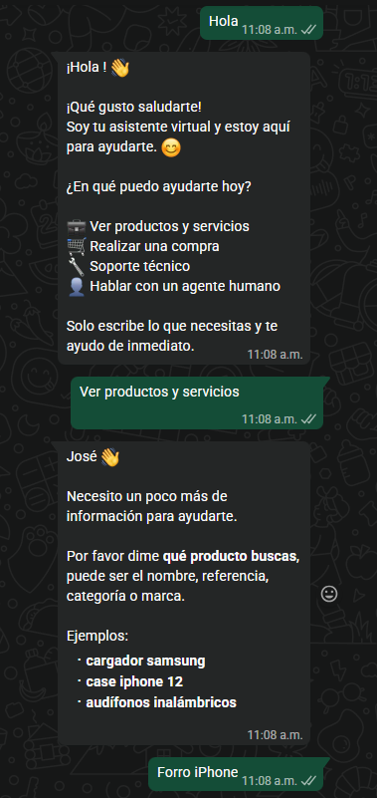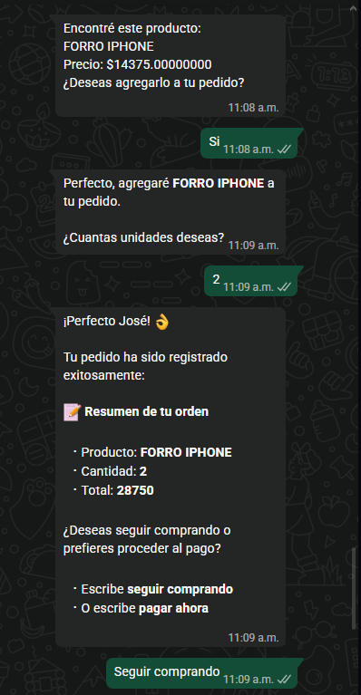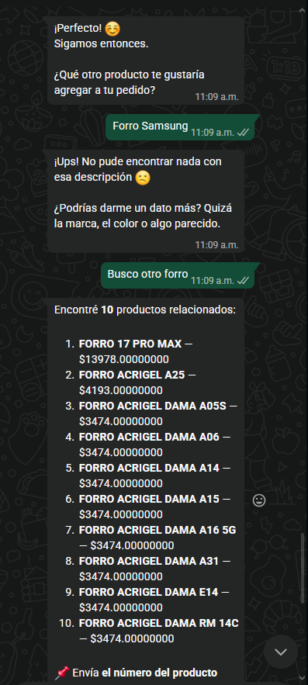
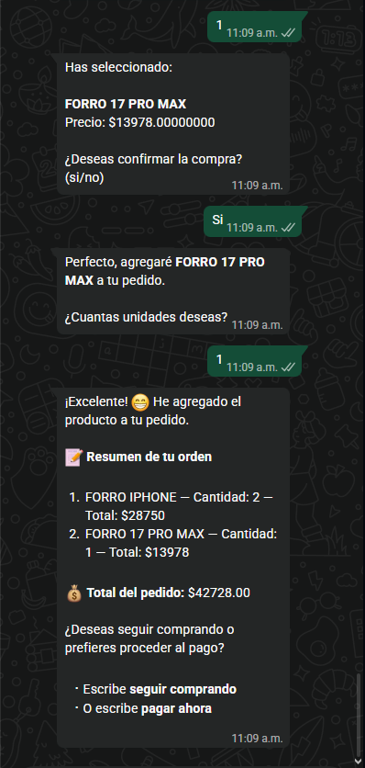

✅ Resultados de la prueba: Prueba exitosa.

Prueba #2
Búsqueda de producto sin resultados y recuperación del flujo
Validar que cuando un usuario busca un producto que no existe el bot responda correctamente, no se pierda el estado ni datos críticos, el usuario pueda seguir buscando productos y que el flujo continue sin romper la sesión.
Usuario NO tiene una orden activa -> Sesión recién iniciada -> El flujo parte del saludo.

Log de mensajes
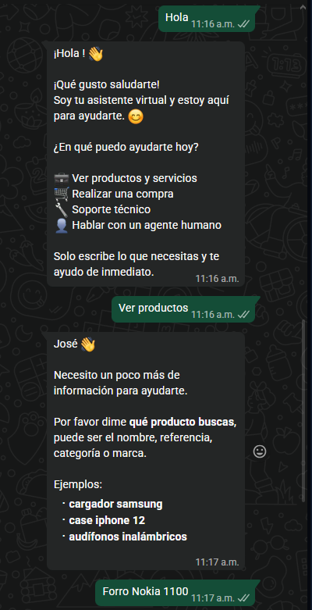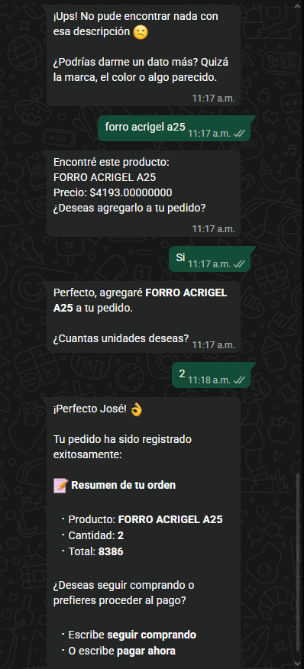

✅ Resultados de la prueba: Prueba exitosa.

Prueba #3
Manejo de errores y recuperación de contexto
Validar que el bot maneje correctamente entradas inválidas del usuario, no pierda el estado ni el order_id, pueda guiar al usuario de vuelta al flujo correcto y mentenga coherencia en la sesión.
Usuario busca producto -> Bot devuelve varios resultados -> Usuario responde mal -> Bot corrige y vuelve a pedir selección -> Usuario selecciona correctamente -> Continúa el flujo normal hasta pago.

Log de mensajes
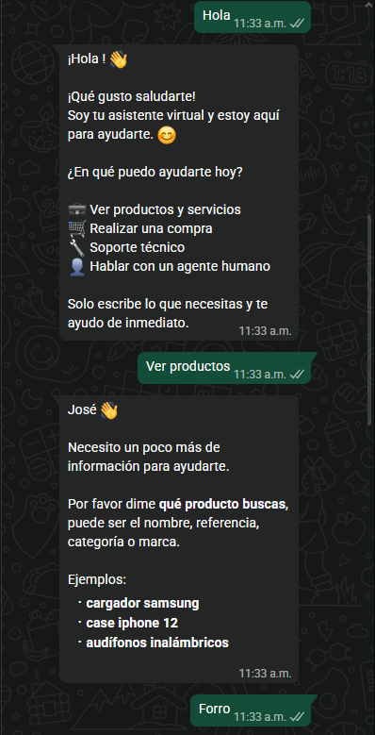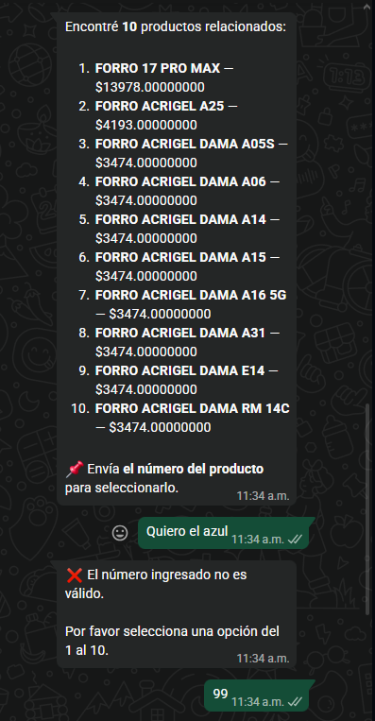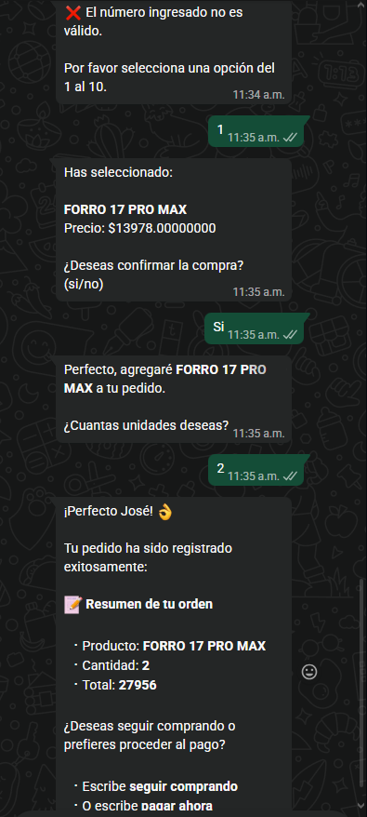

✅ Resultados de la prueba: Prueba exitosa.

